*（如果你的电脑没有安装Jekyll，请先查看安装和运行Jekyll文档来安装Jekyll）*

**新增post的时候要开新的branch，避免在master branch上直接修改**

一般官网的post就是把微信公众号的内容搬过来，所以要等微信公众号的活动预告/总结发布之后再来做官网的post。

微信公众号上的内容有图片，视频，文字。

* 图片需要提前下载并且保存在这个目录：ufcsa.github.io\assets\by_year\fa20xx-sp20xx\活动名字
* 视频可以上传到CSA的Bilibili账号，然后在post内部放Bilibili的嵌入代码
  + 嵌入代码可以在Bilibili网页版的分享视频处找到
  + 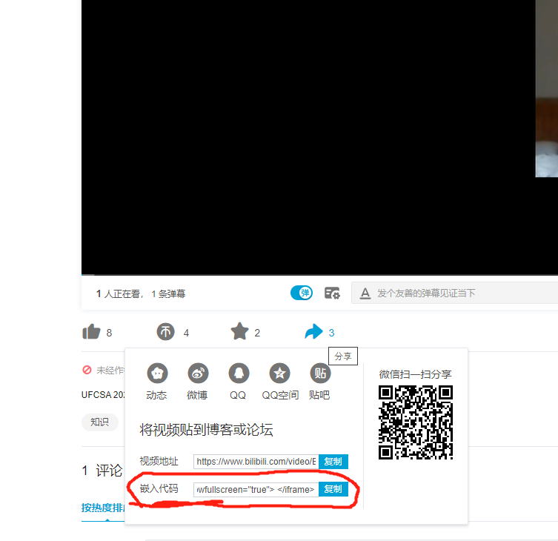
  + YouTube对于有版权的背景音乐保护的比较严格，如果十佳歌手的BGM是有版权的音乐，YouTube的embed code不能播放视频
* 文字只要添加到一个特定的文件中，网站会自动format，以下会详细说明

添加一个post需要修改/新增的文件：

* ufcsa.github.io\assets\by_year\fa20xx-sp20xx\活动名字
  + 这个文件夹内放公众号推文中的图片
* ufcsa.github.io\_data\y2020\活动名字.yml
  + 这个文件里面放的是文字内容以及图片的链接
  + 如果一个post有很多重复的格式，你可以把内容都放在这，然后在下面的markdown文件中用一个for loop把这些内容放到网页上
* ufcsa.github.io\_posts\yyyy-mm-dd-活动名字.markdown
  + 这个文件的格式可以参考之前已经做好的post
  + 如果这个post的内容比较短，而且篇幅里重复的格式比较少，你可以直接把内容和图片放到这里面，就不用上面的.yml文件了
  + 如果这个post里面重复的格式较多，建议使用上面的.yml文件把文字/图片分类好，然后在这个.markdown文件中用for loop展示那些内容